Gemeindeverwaltungsverband „Hohenloher Ebene“
Sitz 74635 Kupferzell

3. Änderung der 4. Fortschreibung des Flächennutzungsplans des Gemeindeverwaltungsverbands (GVV) „Hohenloher Ebene“
- Öffentliche Bekanntmachung der Genehmigung nach § 6 BauGB -

Das Landratsamt Hohenlohekreis hat mit Bescheid vom 20. November 2019, Az.: 50.2/621.31/wei, gemäß § 6 BauGB (Baugesetzbuch) die von der Verbandsversammlung des GVV Hohenloher Ebene am 24. September 2019 beschlossene 3. Änderung der 4. Fortschreibung des Flächennutzungsplans auf dem Gemeindegebiet Kupferzell genehmigt.

Anlass der 3. Änderung der 4. Fortschreibung des FNP ist die große Nachfrage an Wohnbauflächen, vor allem in der Gemeinde Kupferzell. In der 3. Änderung der 4. Fortschreibung werden die im Gemeindegebiet Kupferzell bereits ausgewiesenen Wohnbauflächen umverteilt, um den derzeitigen Anforderungen und Nachfragen an Wohnbauland gerecht zu werden. Durch die Umverteilung der Wohnbauflächen wird dem städtebaulichen Ziel entsprochen, Siedlungsentwicklungen in zentrumsentfernten Teilorten zurückzunehmen und vermehrt Wohnbauflächen im Zentrum der Gemeinde, folglich in Kupferzell selbst, auszuweisen. Neben der Ausweisung von Wohnbauflächen wird auch eine Gemeinbedarfsfläche für öffentliche Verwaltungen in Kupferzell ausgewiesen, auf der sich das Landratsamt des Hohenlohekreises erweitern möchte.

Die Flächennutzungsplanänderung erstreckt sich auf Flächen des Gemeindegebietes Kupferzell (siehe unten; Abbildung unmaßstäblich), es werden Flächen auf den Gemarkungen Kupferzell, Westernach, Eschental und Feßbach von der Änderung erfasst. Die exakten Flächen können der Planzeichnung der Flächennutzungsplanänderung entnommen werden.

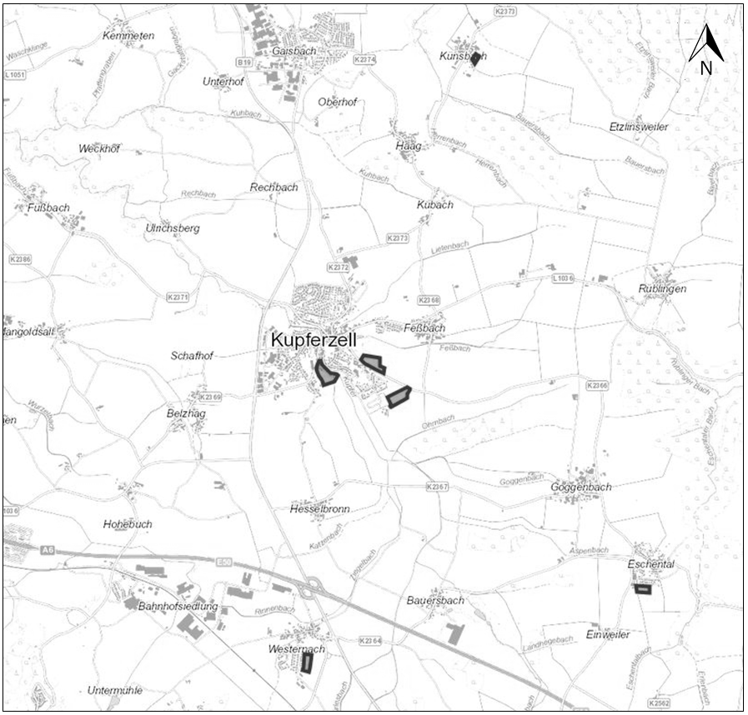

Die vorstehende Genehmigung wird gemäß § 6 Abs. 5 BauGB hiermit bekanntgemacht. Mit dem Tag dieser Bekanntmachung wird die 3. Änderung der 4. Fortschreibung des Flächennutzungsplans GVV Hohenloher Ebene wirksam.

Jedermann kann den Flächennutzungsplan mit Begründung und die zusammenfassende Erklärung über die Art und Weise, wie die Umweltbelange und die Ergebnisse der Öffentlichkeits- und Behördenbeteiligung in dem Flächennutzungsplan berücksichtigt wurden, und über die Gründe, aus denen der Plan nach Abwägung mit den geprüften, in Betracht kommenden anderweitigen Planungsmöglichkeiten gewählt wurde, einsehen und über deren Inhalt Auskunft verlangen, und zwar während der Dienststunden bei

- der Gemeindeverwaltung Kupferzell, Marktplatz 14-16, 74635 Kupferzell,

- der Stadtverwaltung Neuenstein, Schloßstraße 20, 74632 Neuenstein,

- der Stadtverwaltung Waldenburg, Hauptstraße 13, 74638 Waldenburg.

Gemäß § 215 Abs. 2 BauGB wird auf Folgendes hingewiesen:

Gemäß § 215 Abs. 1 BauGB werden unbeachtlich
- eine nach § 214 Absatz 1 Satz 1 Nummer 1 bis 3 beachtliche Verletzung der dort bezeichneten Verfahrens- und Formvorschriften,
- eine unter Berücksichtigung des § 214 Absatz 2 beachtliche Verletzung der Vorschriften über das Verhältnis des Bebauungsplans und des Flächennutzungsplans und
- nach § 214 Absatz 3 Satz 2 beachtliche Mängel des Abwägungsvorgangs,
wenn sie nicht innerhalb eines Jahres seit Bekanntmachung des Flächennutzungsplans oder der Satzung
schriftlich gegenüber der Gemeinde unter Darlegung des die Verletzung begründenden Sachverhalts geltend
gemacht worden sind. Satz 1 gilt entsprechend, wenn Fehler nach § 214 Absatz 2a beachtlich sind.

In § 214 Abs. 1, 2 und 3 BauGB ist Folgendes geregelt:

„(1) Eine Verletzung von Verfahrens- und Formvorschriften dieses Gesetzbuchs ist für die Rechtswirksamkeit des Flächennutzungsplans und der Satzungen nach diesem Gesetzbuch nur beachtlich, wenn

- entgegen § 2 Absatz 3 die von der Planung berührten Belange, die der Gemeinde bekannt waren oder hätten bekannt sein müssen, in wesentlichen Punkten nicht zutreffend ermittelt oder bewertet worden sind und wenn der Mangel offensichtlich und auf das Ergebnis des Verfahrens von Einfluss gewesen ist;
- die Vorschriften über die Öffentlichkeits- und Behördenbeteiligung nach § 3 Absatz 2, § 4 Absatz 2, § 4a Absatz 3, Absatz 4 Satz 1 und Absatz 5 Satz 2, nach § 13 Absatz 2 Satz 1 Nummer 2 und 3, auch in Verbindung mit § 13a Absatz 2 Nummer 1 und § 13b, nach § 22 Absatz 9 Satz 2, § 34 Absatz 6 Satz 1 sowie § 35 Absatz 6 Satz 5 verletzt worden sind; dabei ist unbeachtlich, wenn

- bei Anwendung der Vorschriften einzelne Personen, Behörden oder sonstige Träger öffentlicher Belange nicht beteiligt worden sind, die entsprechenden Belange jedoch unerheblich waren oder in der Entscheidung berücksichtigt worden sind,
- einzelne Angaben dazu, welche Arten umweltbezogener Informationen verfügbar sind, gefehlt haben,
- (weggefallen)
- bei Vorliegen eines wichtigen Grundes nach § 3 Absatz 2 Satz 1 nicht für die Dauer einer angemessenen längeren Frist ausgelegt worden ist und die Begründung für die Annahme des Nichtvorliegens eines wichtigen Grundes nachvollziehbar ist,
- bei Anwendung des § 4a Absatz 4 Satz 1 der Inhalt der Bekanntmachung und die auszulegenden Unterlagen zwar in das Internet eingestellt, aber nicht über das zentrale Internetportal des Landes zugänglich sind,
- bei Anwendung des § 13 Absatz 3 Satz 2 die Angabe darüber, dass von einer Umweltprüfung abgesehen wird, unterlassen wurde oder
- bei Anwendung des § 4a Absatz 3 Satz 4 oder des § 13, auch in Verbindung mit § 13a Absatz 2 Nummer 1 und § 13b, die Voraussetzungen für die Durchführung der Beteiligung nach diesen Vorschriften verkannt worden sind;

- die Vorschriften über die Begründung des Flächennutzungsplans und der Satzungen sowie ihrer Entwürfe nach §§ 2a, 3 Absatz 2, § 5 Absatz 1 Satz 2 Halbsatz 2 und Absatz 5, § 9 Absatz 8 und § 22 Absatz 10 verletzt worden sind; dabei ist unbeachtlich, wenn die Begründung des Flächennutzungsplans oder der Satzung oder ihr Entwurf unvollständig ist; abweichend von Halbsatz 2 ist eine Verletzung von Vorschriften in Bezug auf den Umweltbericht unbeachtlich, wenn die Begründung hierzu nur in unwesentlichen Punkten unvollständig ist;
- ein Beschluss der Gemeinde über den Flächennutzungsplan oder die Satzung nicht gefasst, eine Genehmigung nicht erteilt oder der mit der Bekanntmachung des Flächennutzungsplans oder der Satzung verfolgte Hinweiszweck nicht erreicht worden ist.

Soweit in den Fällen des Satzes 1 Nummer 3 die Begründung in wesentlichen Punkten unvollständig ist, hat die
Gemeinde auf Verlangen Auskunft zu erteilen, wenn ein berechtigtes Interesse dargelegt wird.

(2) Für die Rechtswirksamkeit der Bauleitpläne ist auch unbeachtlich, wenn

- die Anforderungen an die Aufstellung eines selbständigen Bebauungsplans (§ 8 Absatz 2 Satz 2) oder an die in § 8 Absatz 4 bezeichneten dringenden Gründe für die Aufstellung eines vorzeitigen Bebauungsplans nicht richtig beurteilt worden sind;
- § 8 Absatz 2 Satz 1 hinsichtlich des Entwickelns des Bebauungsplans aus dem Flächennutzungsplan verletzt worden ist, ohne dass hierbei die sich aus dem Flächennutzungsplan ergebende geordnete städtebauliche Entwicklung beeinträchtigt worden ist;
- der Bebauungsplan aus einem Flächennutzungsplan entwickelt worden ist, dessen Unwirksamkeit sich wegen Verletzung von Verfahrens- oder Formvorschriften einschließlich des § 6 nach Bekanntmachung des Bebauungsplans herausstellt;
- im Parallelverfahren gegen § 8 Absatz 3 verstoßen worden ist, ohne dass die geordnete städtebauliche Entwicklung beeinträchtigt worden ist.

(2a) […]

(3) Für die Abwägung ist die Sach- und Rechtslage im Zeitpunkt der Beschlussfassung über den
Flächennutzungsplan oder die Satzung maßgebend. Mängel, die Gegenstand der Regelung in Absatz 1 Satz 1
Nummer 1 sind, können nicht als Mängel der Abwägung geltend gemacht werden; im Übrigen sind Mängel im
Abwägungsvorgang nur erheblich, wenn sie offensichtlich und auf das Abwägungsergebnis von Einfluss gewesen
sind.

(4) […].“

Elektronische Information

Gemäß § 6a Abs. 2 BauGB soll der wirksame Flächennutzungsplan mit der Begründung und der zusammenfassenden Erklärung auch in das Internet eingestellt werden und über ein zentrales Internetportal des Landes zugänglich gemacht werden.

Die wirksame Flächennutzungsplanänderung mit der Begründung und der zusammenfassenden Erklärung werden auf der Homepage der Gemeinde Kupferzell (www.kupferzell.de) unter der Rubrik „Neuigkeiten“ und auf der Homepage der Stadt Neuenstein (www.neuenstein.de) unter der Rubrik „Leben & Wohnen, Bauen, GVV Hohenloher Ebene“ sowie auf der Startseite der Homepage der Stadt Waldenburg (www.waldenburg-hohenlohe.de) unter der Rubrik „Schneller Link“ für jedermann zugänglich eingestellt.

Eine Einstellung in das zentrale Internetportal des Landes ist nicht möglich, da dieses Portal noch nicht existiert.

Kupferzell, den 06.12.2019

gez.

Christoph Spieles
Verbandsvorsitzender

